以下文本内容来自“青少年媒体素养“视频课讲解文本，请阅读后回答问题。
拟定文章标题：
鞠薇

人们身处越来越复杂的媒体环境，越来越多的网络应用试图获取人们的隐私，越来越多的俏皮话想要争夺人们的注意力，向上的热搜不停在更新，向下的视频永远刷不完，互联网正在重塑着世界，也在重塑着人的行为。
现代生活中，所见之处皆是屏幕。屏幕正把书本拱到一边，并将影像尤其是运动的影像推向文化的中心，人们正在成为“屏民”（People of Screen），人从屏幕中获取信息，现在的屏幕也能洞察人心，屏幕可能正成为“凝视的深渊”。（尼彩，1886，《善恶的彼岸》：当你凝视深渊时，深渊也在凝视着你。）20世纪原创媒体理论家传播学者麦克卢汉认为：“媒体即人的延伸，媒体的延伸改变了人们的生活形式，也在重塑着人们的感官智力以及大脑。
1882年，德国哲学家尼采因饱受头痛呕吐，视力急剧下降等机能退化而暂停写作，一项对新发明不太感冒的他购买了一台球形打字机，很快他就学会了使用这台打字机，甚至不看键盘闭着眼睛就可以盲打写作。在收到打印机的第二年，他写出了《查拉图斯拉如是说》，其中第一部分只用了10天的时间。一位熟悉尼采写作风格的朋友写信提到：你近期作品长篇大论的深度思辩大量减少，而短小精悍的警句不断的出现，难道这一变化与你使用打字机有关吗？尼采用打字机回复说：你是对的，我的写作工具似乎也参与了我思想的形成过程，这个球形打字机，不仅是个像我一样的东西，而且自己好像也在慢慢变成像它一样的东西。
哈佛商业评论的前执行总编尼古拉斯卡尔，曾经发出这样的感叹：我觉得我不再像以前那样思考了，阅读时这种感觉尤其强烈，沉浸于阅读一本书或者一篇长文章，在过去是很容易的，现在已经几乎很少发生这样的情形了，现在读两三页之后，我的注意力就开始分散变得烦躁，跟不上作者的思路。他认为，人们出现这样的短注意的结果，一定程度上与互联网的三个特征有关。
第一个特征是链接，互联网会鼓励人们在不同页面中转换，例如百度百科、浏览的网页、搜索的结果页面中满是超链接。
第二个是搜索，互联网会鼓励人们关注碎片化的信息。2006年4月，美国长期研究网络可用性的设计师杰克伯尼尔森，发表了一项眼球轨迹的调研报告指出：大多数情况下，浏览者都不由自主地以F形状的阅读方式在阅读网页。
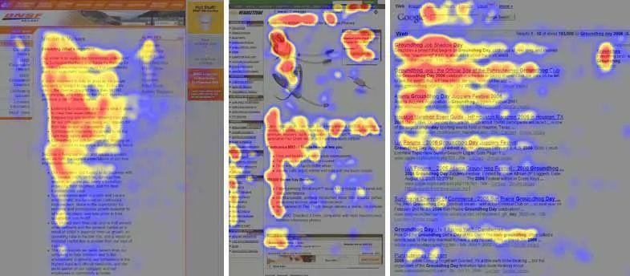
这种基本恒定的阅读习惯，决定了网页呈现出F型的关注热度，现在大多数的网络搜索引擎的搜索结果分布就是F型的分布。
第三个是多媒体和分屏、多窗口设计。
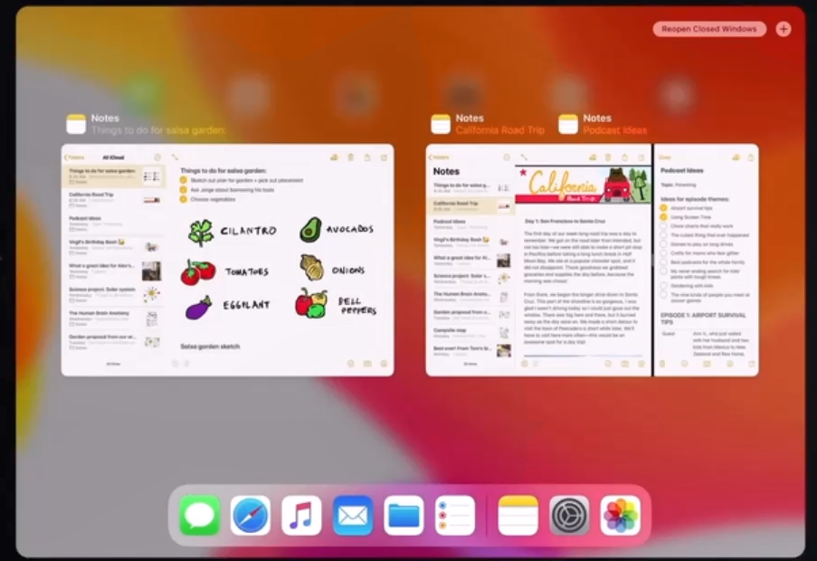
现在很多电子设备可以同时运行多个程序，手机、平板等移动设备开始流行分屏设计，能够实现投屏或连接其它屏幕，这种设计鼓励人们在使用程序过程中不停的跳跃，刷微博的时候，也可以同时回复微信。
在这三种特性的共同作用下，人们对互联网反馈机制容易成瘾，越来越难以对一件事情长时间集中注意力，最近表现最突出现象是短视频的繁荣。截止至2020年6月，各类网络应用使用时间分析：短视频以8.8%超越了音乐、直播、游戏等应用的使用时长，短视频经济表现出惊人的吸人、吸时和吸金能力。
当短视频接过传播操控话语权，成为当代的娱乐主角时，它的负面作用必须受到重视。尼尔波兹曼是世界著名的媒体文化研究者和批评家，在纽约大学开创了媒体生态学专业。他在1985年出版的专著《娱乐致死》中提出“一切公众话语日渐以娱乐的方式出现，并成为一种文化现象，人们的政治、宗教、新闻、体育、教育和商业，都心甘情愿地成为了娱乐的附庸，毫无怨言，甚至无声无息，人们成了一个娱乐至死的物种，人们将毁于人们所热爱的东西。
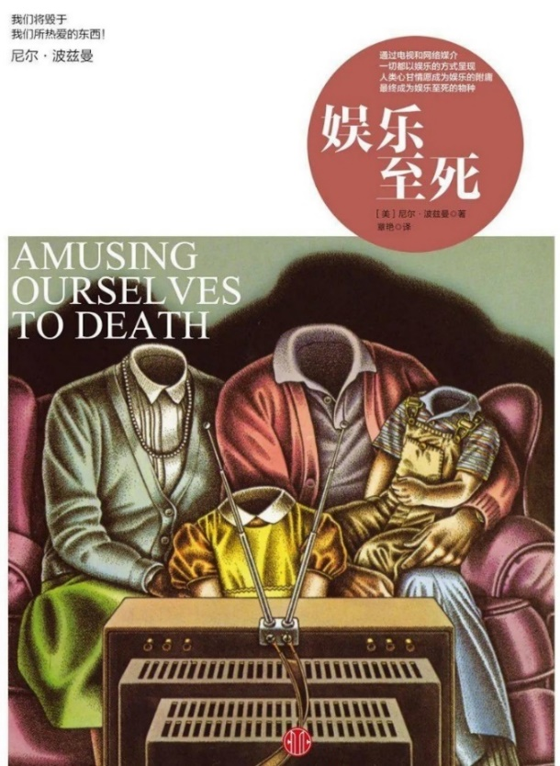
这本书解析了美国社会由传统的印刷统治变成电视统治的过程。他认为在印刷时代人们沉迷的是文字，到了电视时代，人们沉迷的是影像。从文字到影像的过程，是从鼓励人们持续思考到鼓励人们享受跳跃的欢愉的过程。由此得出的结论是：人类文明也许不会被奴役或压迫毁掉，真正毁掉人们的是让一切公共话语以娱乐的方式出现，毁掉人们的是人们无比热爱的东西。
美国的电视节目中政界热点、侦探人物、政治事件都会成为脱口秀，成为真人秀讨论的话题，这是政治娱乐化典型表现。美国一个非常著名的“每日秀“脱口秀，就是主要通过政治嘲讽或者是对政治人物生活解读聚集人气，提高收视率。国内一些电视节目或者网络综艺也开始出现了泛娱乐化的倾向，譬如说奇葩说，经常选择严肃的社会议题但采用娱乐化的形式进行辩论，用奇葩的观点去吸引观众，得到观众喝彩的是几句揭露人性的梗，三两句启承转合的段子，最后再加上一些花花绿绿的视觉效果和和喧嚣的音效。而严肃辩题的思想就在娱乐至上的价值取向中消失了，好玩刺激才是传播的隐性标准。
游戏也是一个娱乐影响人的直接例子，游戏中人们经常有一个虚拟的身份，并通过这个身份进行游戏，在游戏的过程中，角色会影响玩家的情感和态度，这是一种广泛存在于使用虚拟化身扮演式参与游戏的影响模式，被称为“戏假情真“效应。虽然玩家从理性上知道游戏是一种虚拟情境体验，但在游戏过程中游戏角色和玩家自我不断的产生一种暂时的认知重合，在长时间的游戏扮演后，玩家对角色产生了认同和喜爱。
人们享受着科技带来的巨大便利，也潜藏着一定的危机，对于科技带来的好处人们往往非常敏感，但对于科技带来的麻烦人们却非常迟钝。

如果您获取了电子版文档，请帮助转发给可能感兴趣的人，并请回答下面问题，也可以扫一扫下方的二维码在线参与，结果仅用于了解人们对阅读材料处理习惯，非常感谢您的参与。

在线问卷链接：https://www.wjx.cn/vm/QhxKII8.aspx
在线阅读地址：https://www.kdocs.cn/l/ckOgsqvbaqY3
电子文档下载地址1：http://www.etthink.com/thread-286189-1-1.html
电子文档下载地址2：http://www.qiexing.com/post/2130.html
2024．4．20
姓名： 学号： 专业班级：
1、获得文档时，您最先注意的是什么？是否能分析引起您注意的原因？
2、您为文章拟定的标题是什么？为什么要用这个标题？
3、您对阅读内容及其中的问题有兴趣吗？谈谈个人的看法。
4、尝试用自己喜欢的方式概括总结文章内容及主要观点。
5、您觉得文档及文档中哪些部分可以修改？可以利用“审阅”中“修订”或其它类似功能提供修改建议吗？
6、阅读后您觉得可以留下点什么？您会如何处理本文档和利用文档中的信息。

